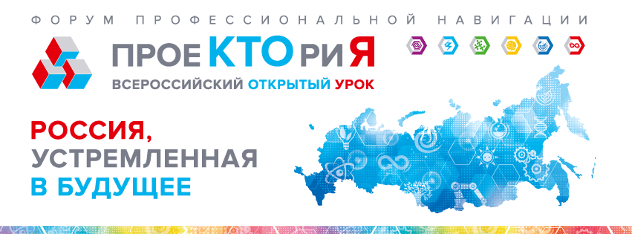

Всероссийские открытые уроки на портале «ПроеКТОриЯ»

Министерство просвещения Российской Федерации совместно с порталом «ПроеКТОриЯ» организует цикл всероссийских открытых уроков для обучающихся 8–11-х классов.
Открытые уроки – образовательный формат, нацеленный на формирование у старшеклассников навыков профессионального самоопределения. Уроки проходят в режиме онлайн на портале «ПроеКТОриЯ» (https://proektoria.online) в интерактивном формате в виде дискуссий и игровых практик от ведущих индустриальных экспертов и бизнес-лидеров.
В 2019/2020 учебном году уже прошло 8 открытых уроков на портале «ПроеКТОриЯ». Эти уроки, в формате of-line, используются классными руководителями и учителями-предметниками.
Даты проведения Всероссийских открытых уроков во втором полугодии 2019/2020 учебного года:
13 февраля 2020 года
27 февраля 2020 года
05 марта 2020 года
19 марта 2020 года
09 апреля 2020 года
23 апреля 2020 года

